UNIVERSIDADE DE PASSO FUNDO
PROGRAMA DE PÓS-GRADUAÇÃO EM PROJETO E PROCESSOS DE FABRICAÇÃO - MESTRADO PROFISSIONAL

Nome do autor

TÍTULO DA DISSERTAÇÃO

Passo Fundo
ano
Nome do autor

TÍTULO DA DISSERTAÇÃO

Orientador: Prof. Dr.
Coorientador: Prof. Dr.

Dissertação apresentada ao Programa de Pós-graduação em Projeto e Processos de Fabricação da Universidade de Passo Fundo, como requisito para obtenção do grau de Mestre em Projeto e Processos de Fabricação.

Passo Fundo
ano

Nome do autor

TÍTULO DA DISSERTAÇÃO

Dissertação apresentada ao Programa de Pós-graduação em Projeto e Processos de Fabricação da Universidade de Passo Fundo, como requisito para obtenção do grau de Mestre em Projeto e Processos de Fabricação.

Data de aprovação: Dia mês de 20--.

Os componentes da Banca examinadora abaixo aprovaram a Dissertação:

Professor Doutor
Orientador

Professor Doutor
Coorientador

Professor Doutor
Universidade

Professor Doutor
Universidade

Professor Doutor
Universidade

Dedico este trabalho a ...

AGRADECIMENTOS

(somente na versão final)

(Obrigatório no caso de bolsista, no mínimo à instituição que o agraciou. Opcional para os demais, onde o autor faz agradecimentos dirigidos a pessoas ou instituições que contribuíram de maneira relevante à elaboração do trabalho)

Nós almejamos por novas sensações, mas logo tornamos indiferentes a ela. As maravilhas de ontem são coisas comum hoje em dia.
Nikola Tesla.
(Fazer a epigrafe sobre uma frase ou pensamento importante para o autor)
RESUMO

Consiste na apresentação concisa dos pontos relevantes do texto. O resumo deve dar visão rápida e clara do conteúdo e das conclusões do trabalho; constitui-se em uma sequencia de frases concisas e objetivas e não de uma simples enumeração de tópicos, não ultrapassando 500 palavras. Logo abaixo, são colocadas as palavras representativas do conteúdo do trabalho, isto é, palavras-chave (3 a 5). O resumo deve ser claro, preciso e objetivo, ressaltando finalidades, metodologia, resultados e conclusões do trabalho. Consta de um único parágrafo. Recomenda-se evitar o uso de citações de autores, fórmulas, abreviaturas, símbolos, equações etc.

Palavras-chave: Palavra 1. Palavra2. Palavra3. Palavra 4. Palavra 5. (no máximo 5 palavras chave).

ABSTRACT

Mesmas características de formatação do resumo, em língua inglesa, mas não sendo a sua tradução literal. Deve preservar o conteúdo do resumo, adaptando-o às peculiaridades da língua inglesa.

Keywords: Palavra 1. Palavra2. Palavra3. Palavra 4. Palavra 5. (no máximo 5 palavras chave).

LISTA DE ILUSTRAÇÕES

Figura 1 – Arranjo experimental.................................................................................... | 12
Figura 2 – Circuito eletrônico desenvolvido ................................................................. | 23
Figura 3 – Curva característica do sistema desenvolvido ............................................. | 34
Figura 4 – Campo de temperaturas resultante................................................................ | 35

LISTA DE TABELAS

Tabela 1 – Geração mensal de energia ..................................................................... | 22
Tabela 2 – Análise de erros ...................................................................................... | 33

LISTA DE ABREVIATURAS E SIGLAS

ABCM | Associação Brasileira de Engenharia e Ciências Mecânicas
LES | Large Eddy Simulation
PROMEC | Programa de Pós-Graduação em Engenharia Mecânica
UFRGS | Universidade Federal do Rio Grande do Sul
LISTA DE SÍMBOLOS

A | Área, m²
c | Velocidade da luz, m/s
Re | Número de Reynolds $\left[ρ\text{UL}m\right]$

* (Unidades no sistema internacional)

SUMÁRIO

1 INTRODUÇÃO ................................................................................................ 18
2 MAIS INSTRUÇÕES ...................................................................................... 21
2.1 Margens ......................................................................................................... 21
2.2 Paginação ...................................................................................................... .21
3 CONCLUSÃO................................................................................................... 22
4 REFERÊNCIAS................................................................................................ 23
APÊNDICE A .................................................................................................. 24

* (Usar a mesma formatação (negrito, maiúsculo, etc.) dos títulos no texto).

1 INTRODUÇÃO

As teses e dissertações serão apresentadas digitadas em espaço 1,5 (um e meio), letra Times New Roman de tamanho 12, em papel tamanho A4, utilizando-se apenas um lado da folha. Entrada de parágrafo de 1,2. Um espaço de 1,5 antes e após o título. As capas são de cor preta, com gravação dourada na frente e na lombada. A escolha dos capítulos e seus títulos será ditada pelo próprio trabalho realizado.
O texto é escrito no impessoal. Ex:....fez-se um estudo......, ou ........é feito um estudo............
Todas as unidades devem estar no sistema internacional.
Todo o trabalho experimental deverá apresentar esclarecimentos sobre erros e incertezas das técnicas empregadas.
Todo o trabalho analítico ou numérico deverá apresentar esclarecimentos sobre erros devido a simplificações, imprecisão numérica, estabilidade das soluções, validação dos resultados, etc.
As equações serão numeradas entre parênteses (capítulo.equação) e centralizadas, por exemplo:
$ρc\int{\int{\frac{¶T}{¶t}}}\text{dtdx}=\int{\int{\frac{¶}{¶x}}}\left(k\frac{¶T}{¶x}\right)\text{dxdt}+\int{\int{\text{Sdxdt}}}$ (1)

onde $S$ é o termo fonte, ......... Fica assim claro que, mesmo existindo uma lista de símbolos no trabalho, estes devem ser especificados um a um após a equação em que foram citados a primeira vez. Quando incluídas em apêndices e anexos, devem ser numeradas seqüencialmente conforme a letra do apêndice ou anexo: Equação A.1, Fórmula A.1; Equação B.2, e assim por diante.
A citação de trabalhos científicos ou livros é feita normalmente pelo nome do Autor, seguido do ano da sua publicação e paginação para citações diretas, por exemplo: Conforme descrito por Viskanta (2001, p.14) “Este efeito pode ser necessário”.
No caso de dois Autores: “...este processo também foi observado por Kurz e Fisher (1986, p. 25) ”.
Pode também ser empregada a forma, no caso de três autores: “...este processo também foi observado por diversos autores” (KURZ ; FISHER ; PATANKAR, 1980, p.62).
No caso de citação indireta, menciona-se autor e data, sem aspas, pois apresenta-se a mesma ideia do texto original, com as palavras do autor do trabalho que as utiliza. Exemplo: Segundo Lawn (1971) as medidas de energia em escoamentos turbulentos na região central de um duto circular indicam que os abalos dissipativos são isotrópicos para Re ≥ 10⁵.
Quando a referência a ser citada tiver mais de três autores, será feito apenas pelo nome do Autor principal, seguido da expressão “et alli” ou, abreviadamente “et al.”, e a data.
No caso de dois ou mais artigos de um mesmo autor (ou autores), publicados no mesmo ano faz-se, por exemplo: Prandtl, 1908a e 1908b, propôs que........
No caso de uma citação de um autor, superior a três linhas transcreve-se o texto em parágrafo destacado, espaço simples, fonte 10, sem aspas, com recuo 4, como por exemplo:

O que me conduziu à ciência e, desde a juventude, me encheu de entusiasmo foi o fato _ que não é auto-evidente_ de as leis do pensamento se conformarem com a legalidade presente nas impressões que recebemos do mundo exterior, tornando, assim, possível que o homem consiga informar-se dessa legalidade pelo simples exercício do pensamento. (Essa ideia foi enunciada por Einstein, no célebre aforismo: ‘Pode-se afirmar que o eterno mistério do mundo é sua compreensibilidade’.). É da mais alta significação que o mundo exterior represente algo absoluto e independente de nós, com que nos confrontamos; e a busca das leis que governam esse absoluto pareceu-me o trabalho mais fascinante a que dedicar a vida (BOORSE, MOTZ, 1966, p. 20).

Os gráficos devem ser inseridos centralizados (acima da ilustração deve aparecer a sua designação e a numeração arábica correspondente a ordem de aparecimento no texto seguido de um travessão e um título que explique claramente seu conteúdo. Abaixo da figura deve ser inserida a fonte de indicação. O texto da ilustração deverá ser formatado com espaço simples, fonte 10, alinhamento justificado, como espaço de 1,5 antes e após a figura e sua indicação), conforme o exemplo:

Figura 1 – Os gráficos podem constar sozinhos
Fonte: Autor (quando for criado pelo autor da dissertação)

Figura 2 – Ou, quando possível, juntos: (a) refere-se ao caso 2; (b) refere-se ao caso 4
(a) Caso 2 | (b) Caso 4
Fonte: SOBRENOME, Autor, ano (quando copiados).

2 MAIS INSTRUÇÕES

Apêndices são elementos opcionais onde aparecem textos ou documentos elaborados pelo próprio autor, a fim de complementar sua argumentação, sem prejuízo da apresentação e desenvolvimento normal do texto. São identificados por letras maiúsculas consecutivas, travessão e seus respectivos títulos. Exemplo: APÊNDICE A – Coleções de livros a serem publicados APÊNDICE B – Coleções de periódicos não indexados.
Os Anexos apresentam textos e documentos não elaborados pelo autor, mas que servem para fundamentar, comprovar ou ilustrar as idéias do trabalho, sem prejuízo da apresentação nem do desenvolvimento do texto. São identificados por letras maiúsculas consecutivas, travessão e seus respectivos títulos. Exemplo: ANEXO A – Tipos de livros estudados no ambiente escolar da universidade. ANEXO B – Estrutura das Bibliotecas da UFRGS

2.1 Margens

Conforme a ABNT, as margens, para trabalho científico devem ser:
a) margem superior: 3 cm
b) margem inferior: 2 cm
c) margem esquerda: 3 cm
d) margem direita: 2 cm

2.2 Paginação

As páginas de pré textuais (antes da introdução) são contadas e não paginadas.
Páginas numeradas sequencialmente, no canto superior direito, em algarismos arábicos, a partir da primeira página da parte textual (normalmente na INTRODUÇÃO), a 2 cm das bordas (superior e direita). Caso haja anexo ou apêndice no trabalho, suas páginas serão igualmente numeradas de maneira que dêem sequencia a numeração do trabalho (não reinicia a contagem).

REFERÊNCIAS

ARGIMON I.I.L., WENDT G. L., SOUZA, S. G. Contribuições da avaliação neuropsicológica na investigação da doença de Alzheimer. RBCEH, Passo Fundo, v. 5, n. 1, p. 70-79, jan./jun. 2008.

BALBÉ, G. P.; DIAS R. G.; VIRTUOSO, J. F. Atividade física e depressão. Uma breve discussão sobre suas relações no processo de envelhecimento. Revista Digital, Buenos Aires, v. 14, n. 134, Jul. 2009. Disponível em : <http://www.efdeportes.com/>. Acesso em: Jul. 2014.

BALTES, P. B.; BALTES, M. M. Psychological perspectives on sucessful aging: the model of selective optimization with compensation. In: BALTES, P. B. ; BALTES, M. M. (Orgs.). Sucessful aging: perspectives from the Behavioral Sciences. New York: Cambridge University Press. 1990. p. 1-34.

BORBA, E.M. Associação dos níveis de BNDF no comprometimento cognitivo leve e na doença de Alzheimer. Dissertação (Mestrado em Medicina) – Faculdade de Medicina, Universidade Federal do Rio Grande do Sul, Porto Alegre 2012.

FÁVERO, A. A.; GABOARDI, A.; CENCI, A. (Coord.). Apresentação de trabalhos científicos: normas e orientações práticas. 5. ed. Passo Fundo: Ed. Universidade de Passo Fundo, 2014.

KURZ, W.; FISHER, D.J. Fundamentals of Solidification. Switzerland : Transactions Technical Publication, 1986.

PATANKAr, S.V. Numerical Heat Transfer and Fluid Flow. New York : McGraw-Hill, 1980.

VISKANTA, R. H. Transfer During Melting and Solidification of Metals. Journal of Heat Transfer, v. 110, p. 1205-1219, 1988.

* (Ordenar as referências em ordem alfabética). Espaçamento simples entre as linhas.
APÊNDICE A – Outros exemplos de figuras e tabelas

Trata-se de um elemento opcional. O(s) apêndice(s) são identificados por letras maiúsculas consecutivas e pelos respectivos títulos após travessão.

A.1 Figura

A qualidade gráfica deve ser preservada e compatível com o tamanho adotado para a visualização da figura. Veja o exemplo:
Figura A.1 – Diagrama simplificado da bancada utilizada para análise da resposta angular do bloco óptico

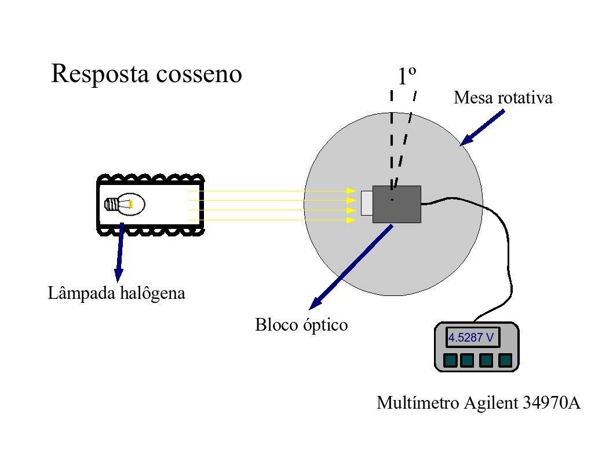
Fonte: Autor, ano.

A.2 Tabelas

Sua identificação aparece no topo da tabela. É obrigatória a indicação da fonte quando a tabela não for elaborada pelo autor. Caso algum valor tabulado mereça explicação, este poderá ser salientado por um asterisco abaixo da tabela. Quando uma tabela ocupar mais de uma página, não será delimitada na parte inferior repetindo-se o cabeçalho e o título na página seguinte.

Tabela A.1 - Parâmetros da Equação 7.4

Parâmetro | Norte | Ambos | Sul
a | 150 | - | 100
b | 1,28 | - | 1,5
c | 40 | - | 30

Fonte: adaptada de Fulano de Tal, ano.

A.2.1 Tabela modo paisagem

As tabelas que apresentam uma grande quantidade de colunas podem ser feitas no modo paisagem. Veja como exemplo a Tabela A.2.
Tabela A.2 - Modelo de tabela no modo paisagem
Data | α_{simulado} | α_{medido} | β_{simulado} | β_{medido} | ω_{simulado} | ω_{medido} | O₃ | CO₂
01/03//2006 | 0,12 | 0,13 | 0,92 | 0.90 | 1,55 | 1,85 | 270 | 337
03/03//2006 | 0,14 | 0,12 | 0,92 | 0,93 | 1,70 | 1,90 | 270 | 337
04/03//2006 | 0,11 | 0,11 | 0,95 | 0,98 | 1,20 | 1,00 | 270 | 337
06/03//2006 | 0,12 | 0,12 | 1,10 | 1,02 | 1,45 | 1,44 | 270 | 337
07/03//2006 | 0,15 | 0,14 | 1,22 | 1,15 | 1,65 | 1,70 | 270 | 337
08/03//2006 | 0,17 | 0,18 | 0,82 | 0,84 | 2,85 | 2,70 | 270 | 337
09/03//2006 | 0,09 | 0,10 | 0,89 | 0,91 | 2,65 | 2,50 | 270 | 337
11/03//2006 | 0,11 | 0,12 | 1,12 | 0,99 | 3,15 | 3,45 | 270 | 337
13/03//2006 | 0,11 | 0,12 | 1,02 | 1,05 | 4,35 | 4,20 | 270 | 337
15/03//2006 | 0,15 | 0,14 | 1,14 | 1,12 | 3,85 | 3,70 | 270 | 337
16/03//2006 | 0,10 | 0,11 | 0,88 | 0,86 | 3,65 | 3,60 | 270 | 337
17/03//2006 | 0,11 | 0,12 | 0,90 | 0,91 | 2,15 | 2,00 | 270 | 337
19/03//2006 | 0,13 | 0,11 | 0,91 | 0,94 | 1,45 | 1,55 | 270 | 337
22/03//2006 | 0,18 | 0,17 | 0,99 | 0,97 | 3,95 | 4,00 | 270 | 337
24/03//2006 | 0,17 | 0,19 | 0,97 | 0,96 | 2,25 | 2,40 | 270 | 337
25/03//2006 | 0,13 | 0,14 | 0,90 | 0,93 | 1,75 | 1,65 | 270 | 337
27/03//2006 | 0,11 | 0,10 | 0,88 | 0,85 | 1,35 | 1,30 | 270 | 337

Fonte: autor, ano

